***ИЗУЧАЕМ ЦИФРЫ С ЛЕГО***

Вхождение детей в мир математики начинается уже в дошкольном возрасте. Так как ФГОС дошкольного образования предполагают  разработку ведущего вида деятельности дошкольника – игры, мы воспользовались конструктором-Лего, чтобы ребенку стало легче усвоить элементарные математические представления. Лего-конструктор позволяет учиться, играя и обучаться в игре.

       У нас ведется кружок «Лего – конструирования» и я вижу с какой заинтересованностью дети занимаются с Лего-конструктором, они с легкостью строят конструкции с опорой на схемы.

И чтобы ребенку стало легче усвоить основы математики, я решила воспользоваться Лего-конструктором, потому что Лего-конструктор позволяет и учиться играя и обучатся в игре. При помощи маленьких разноцветных кубиков, у детей помимо моторики рук, одновременно развивается восприятие окружающего мира, а так же он становиться источником развития воображения, пространственного и образного мышления, чувства равновесия, логического мышления.

Лего-конструктор учит детей самостоятельно действовать, принимать решения, фантазировать.

    Лего-конструктор удобен тем, что в него можно играть не только на столе, но и на полу.

Играя в ЛЕГО  дети, развивают мелкую моторику стимулирующие в будущем общее речевое развитие и умственные способности. Учатся правильно и быстро ориентироваться на плоскости и в пространстве. Учатся устанавливать закономерности. Развивают внимание, способность сосредотачиваться, память, мышление. Учатся воображать, фантазировать, творчески мыслить. Овладевают умением мысленно разделить предмет на составные части и собрать из частей целое. Учатся общаться друг с другом, развивать необходимые в дальнейшей жизни навыки.

Составитель: Гущина Т.В. Воспитатель1 КК

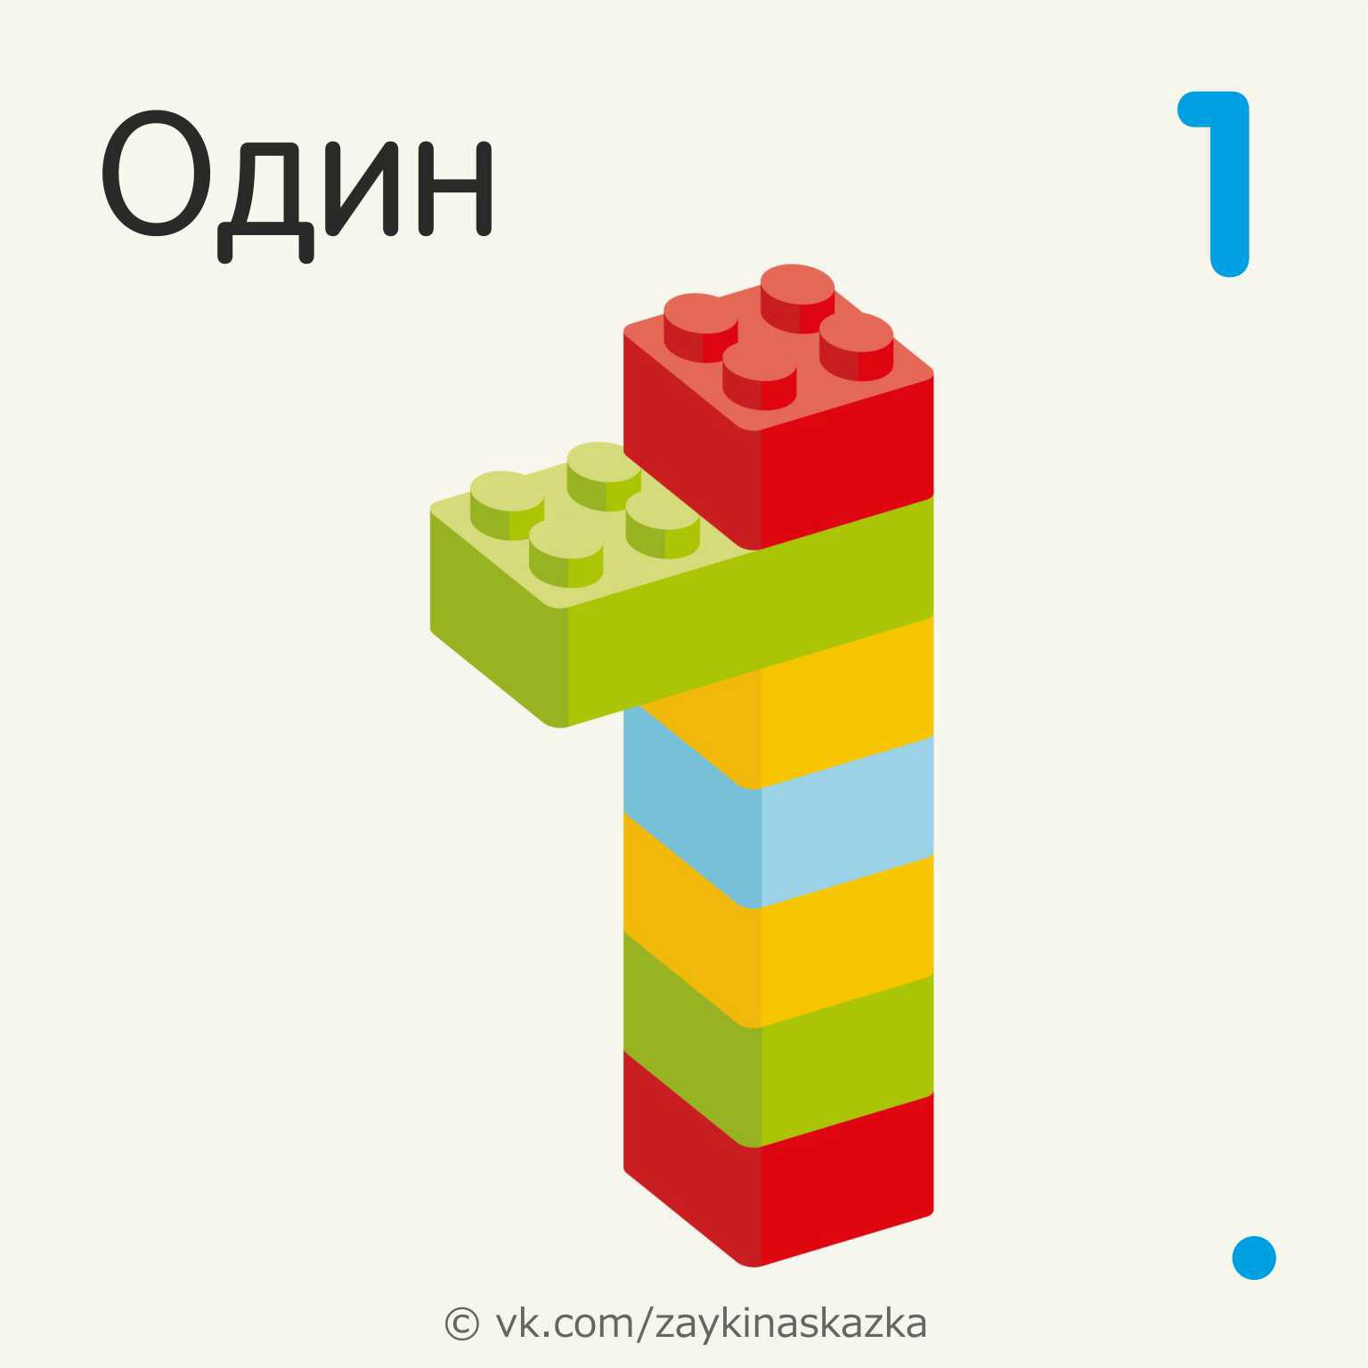

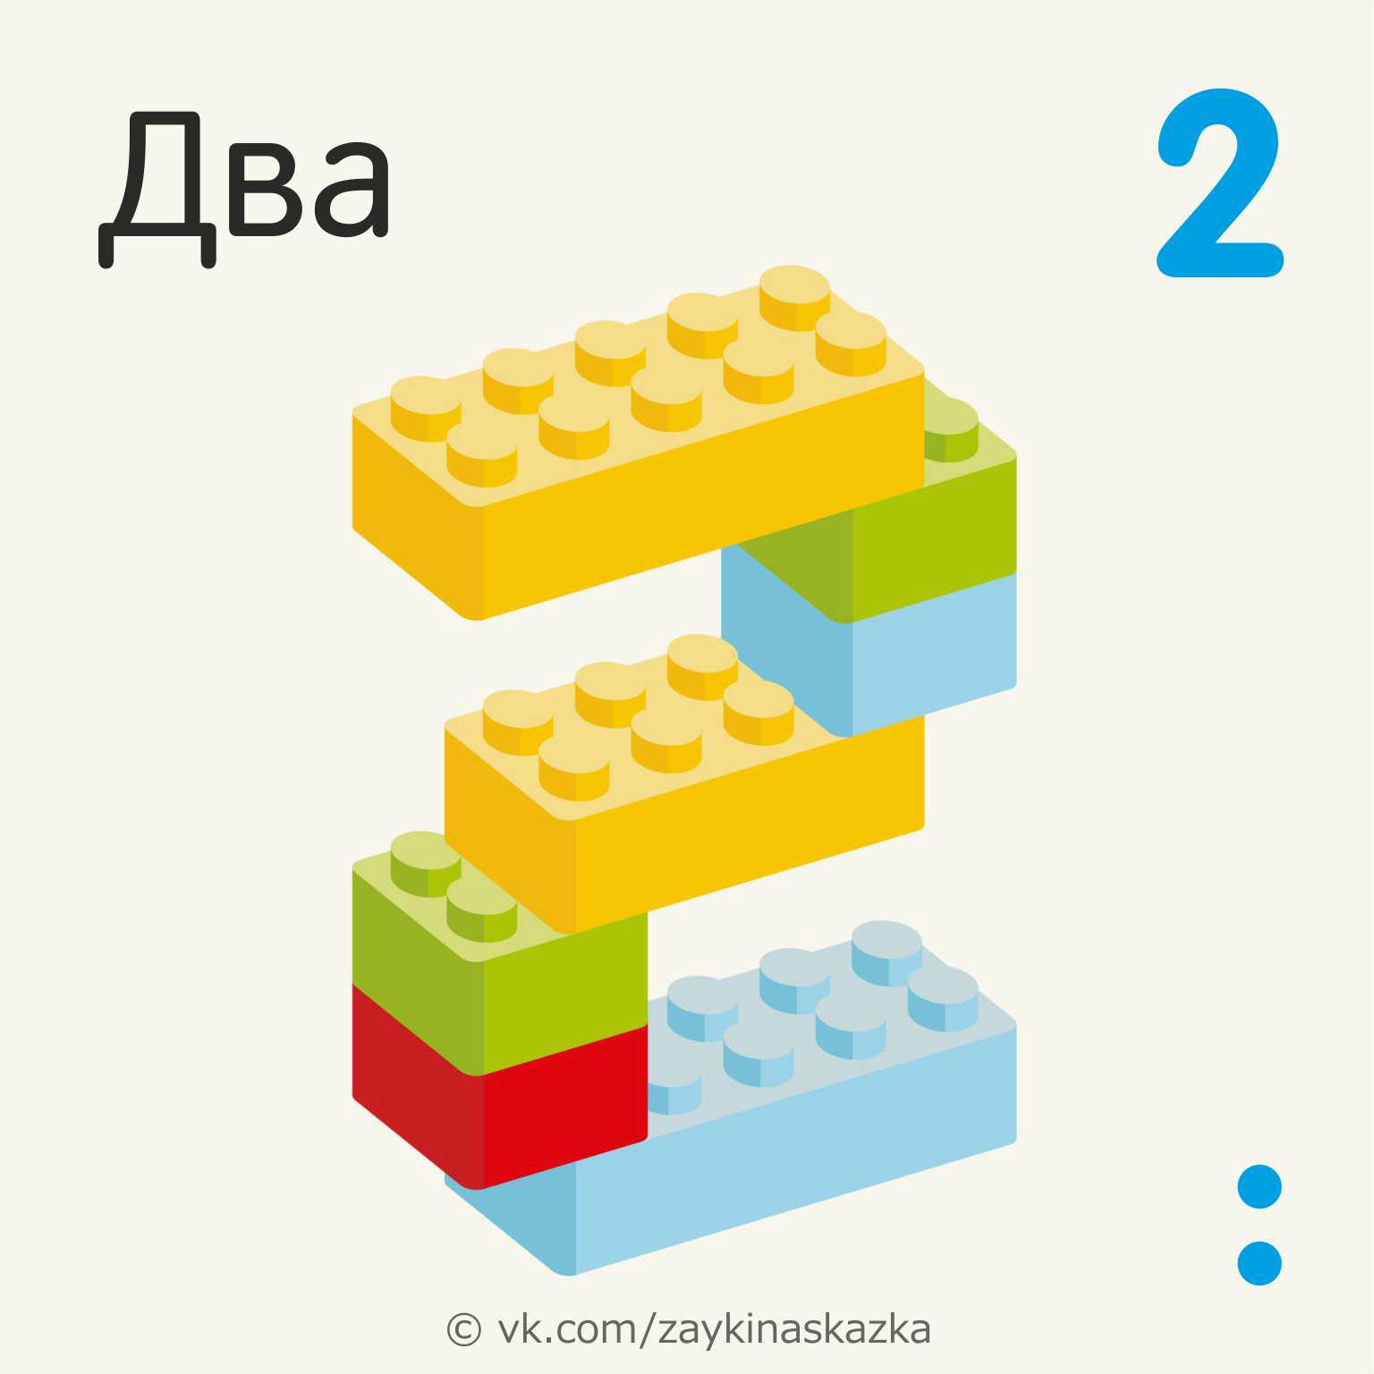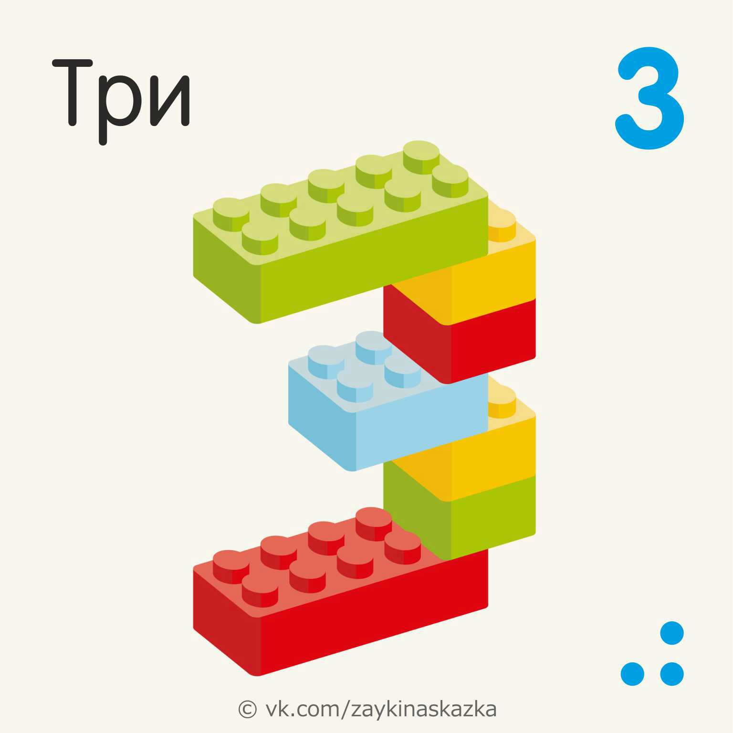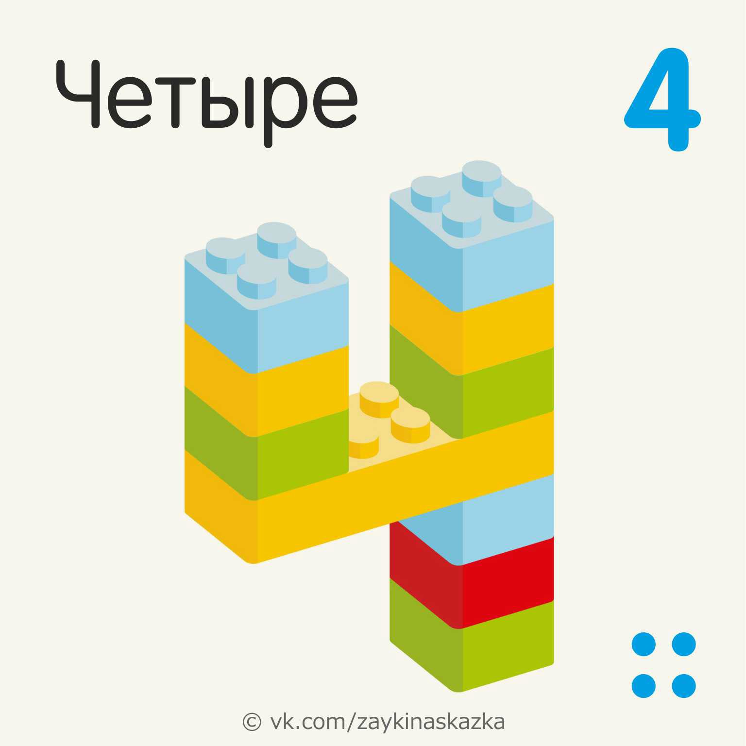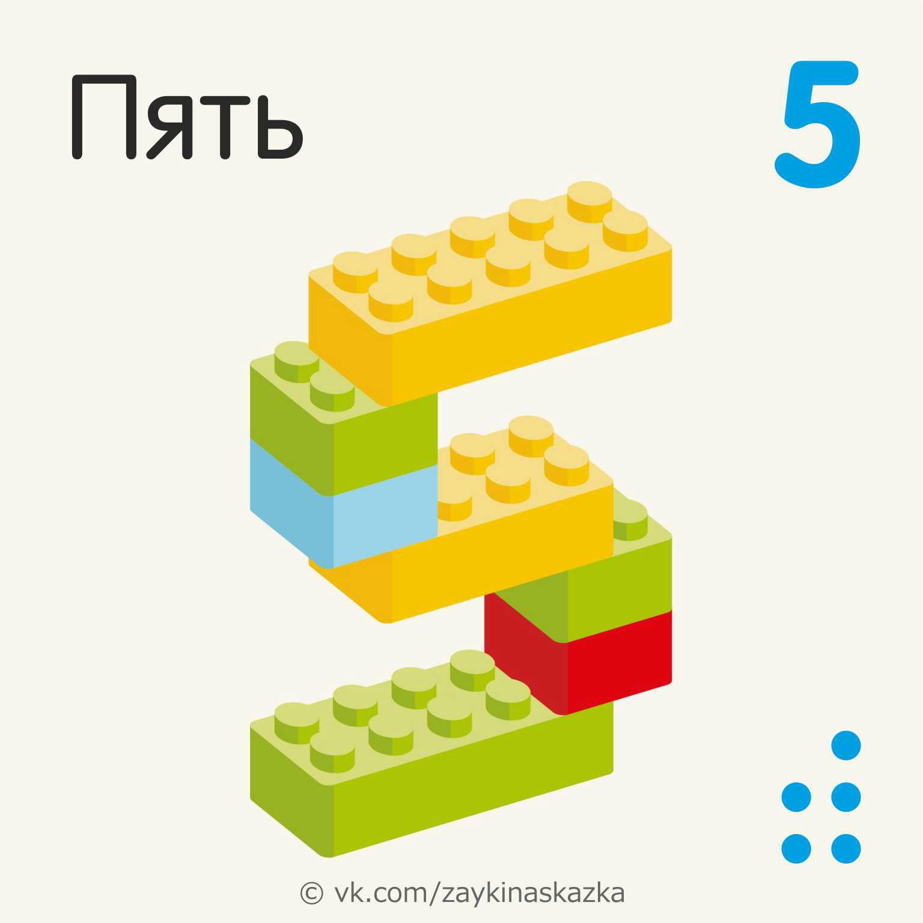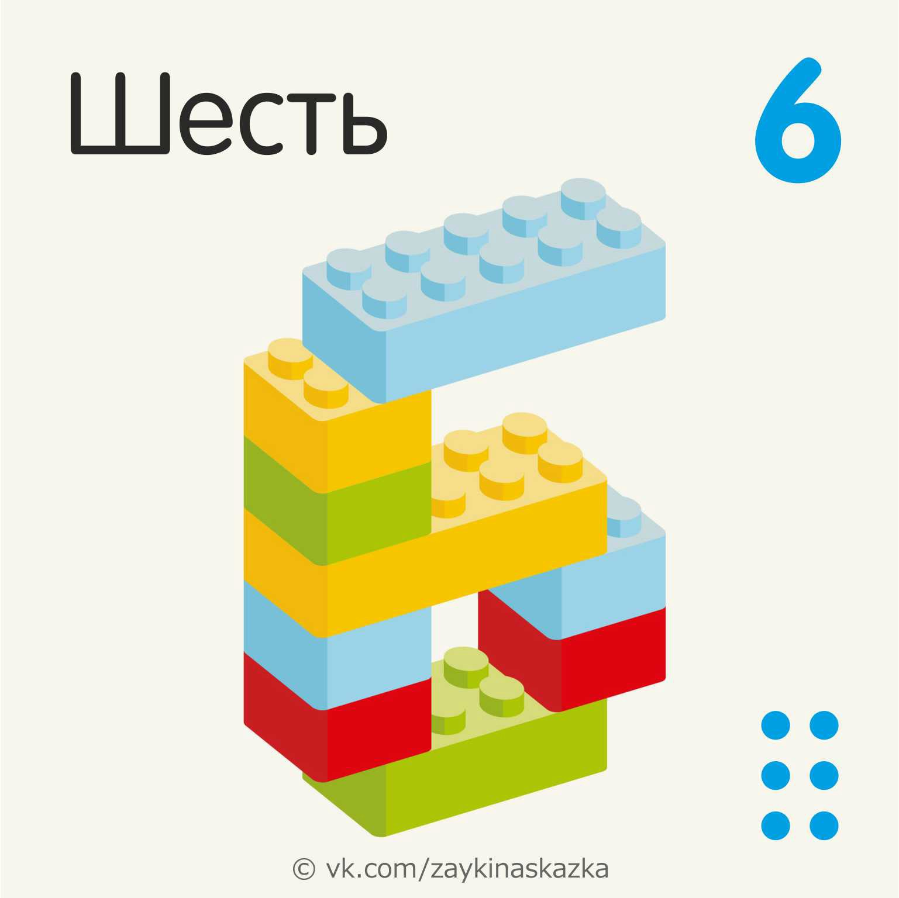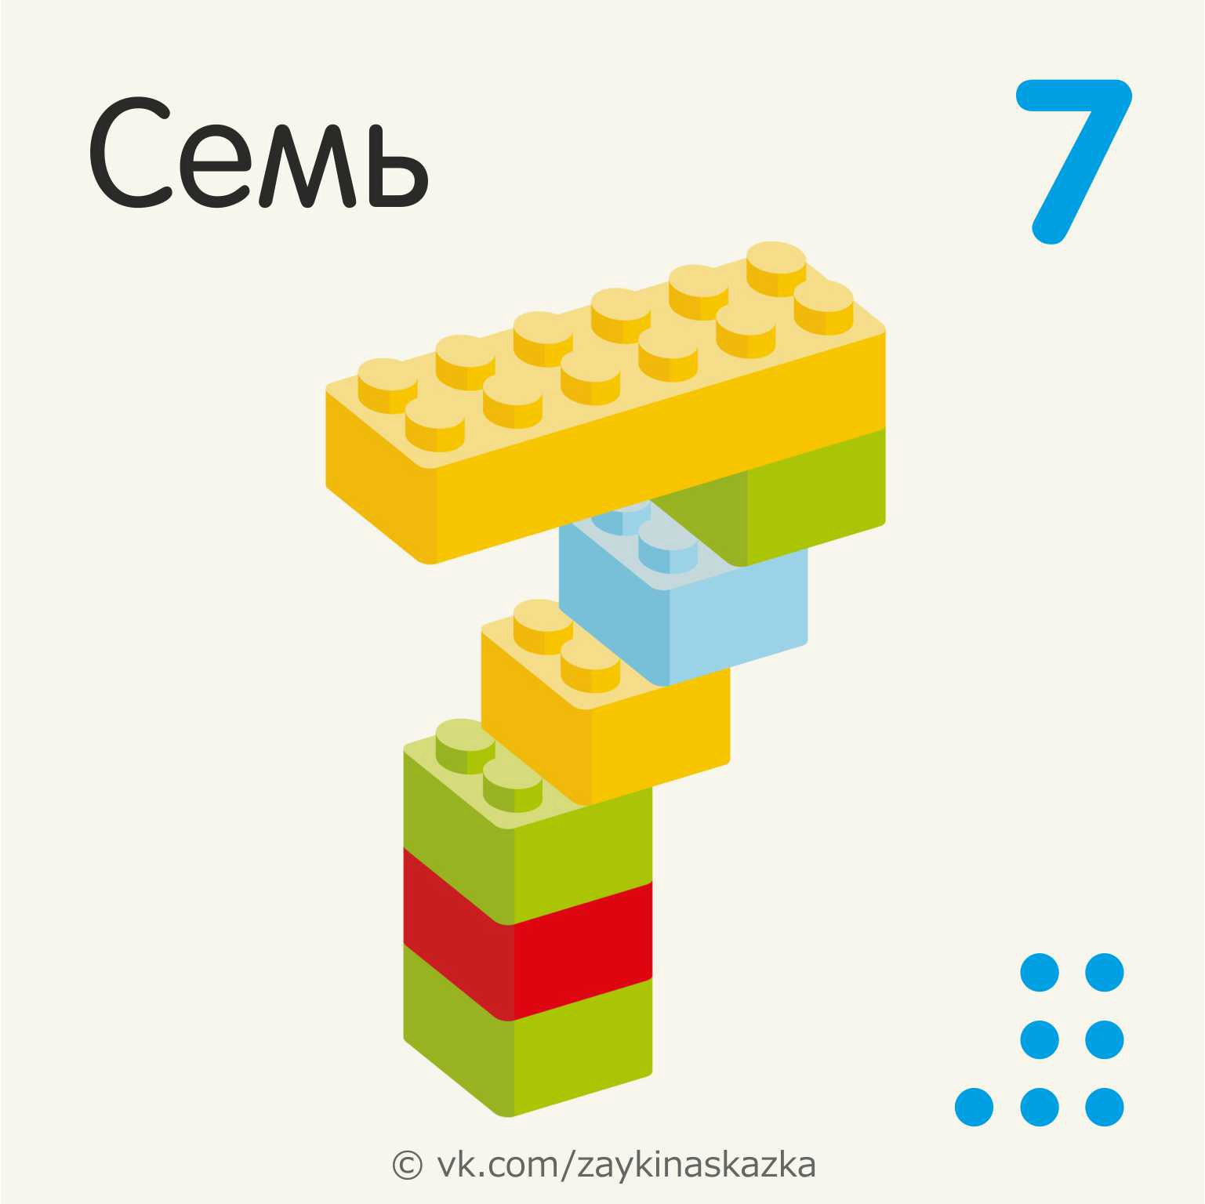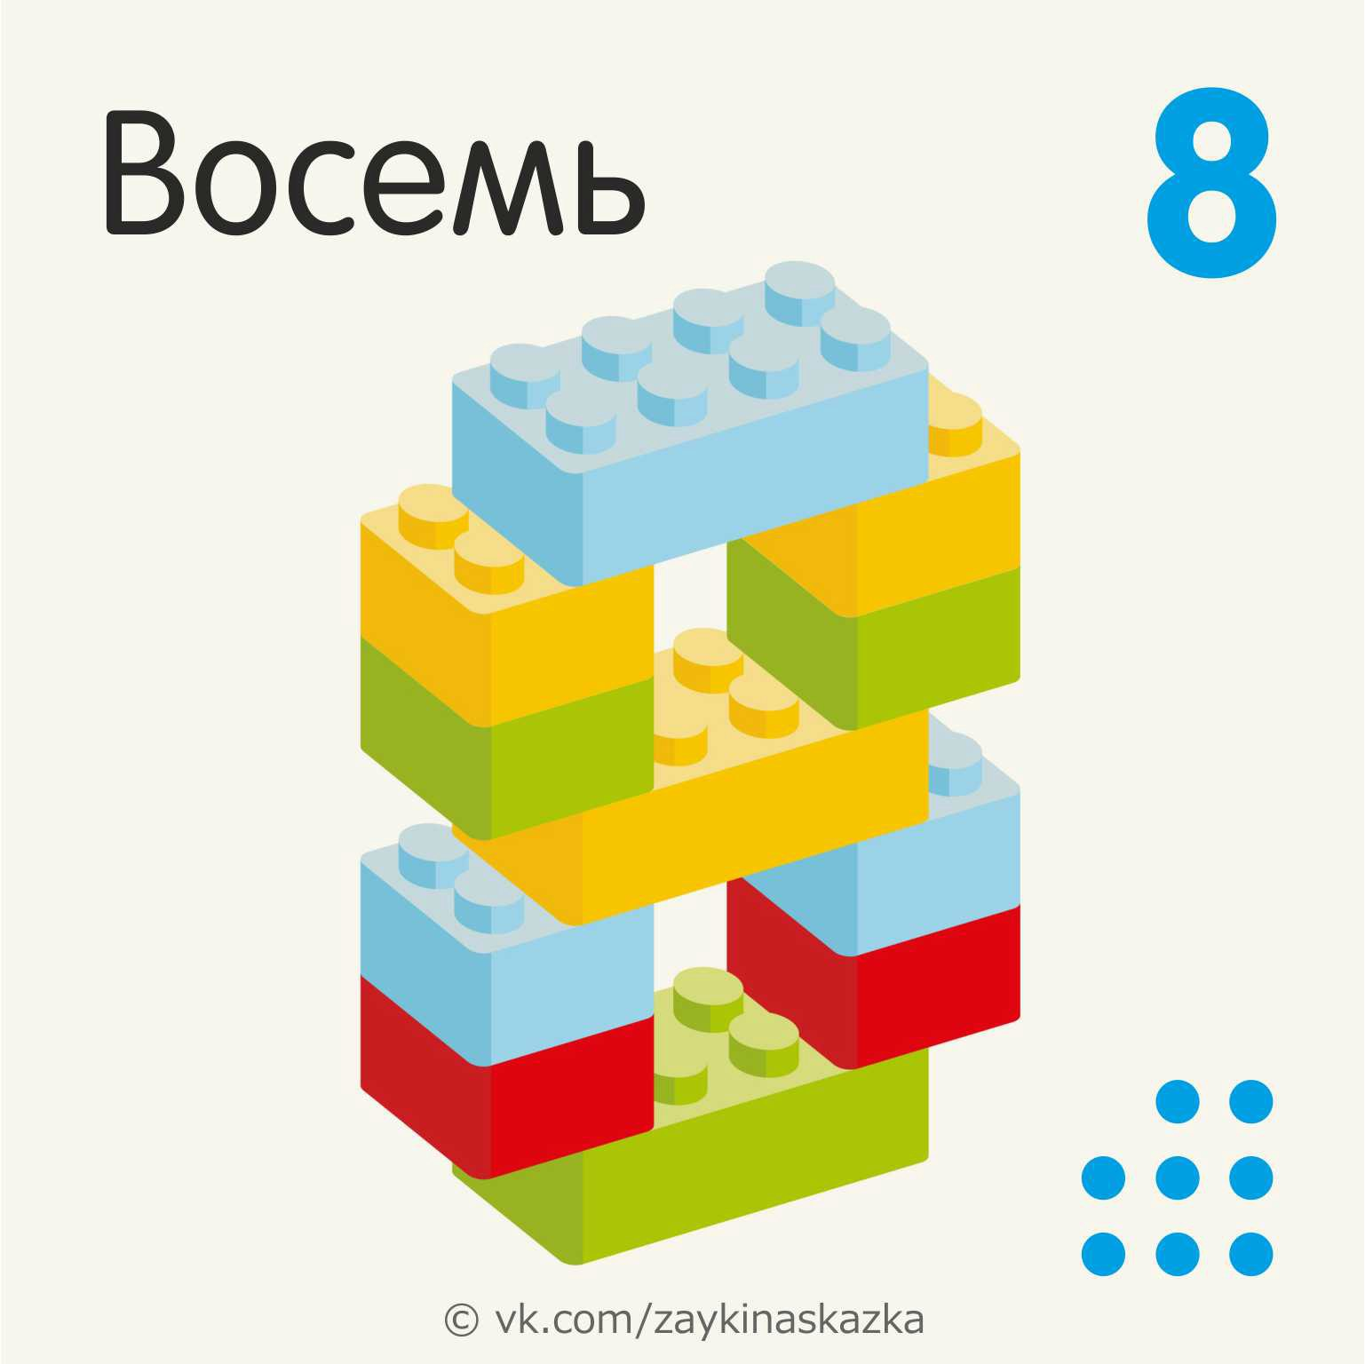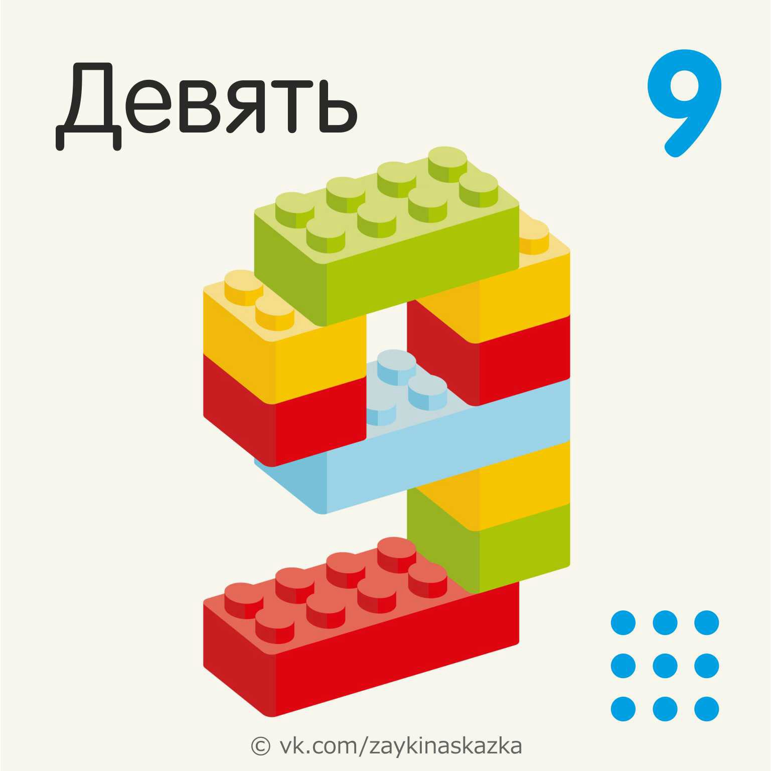

[#Игры@zaykinaskazka](https://vk.com/wall-75104505?q=%23%D0%98%D0%B3%D1%80%D1%8B)